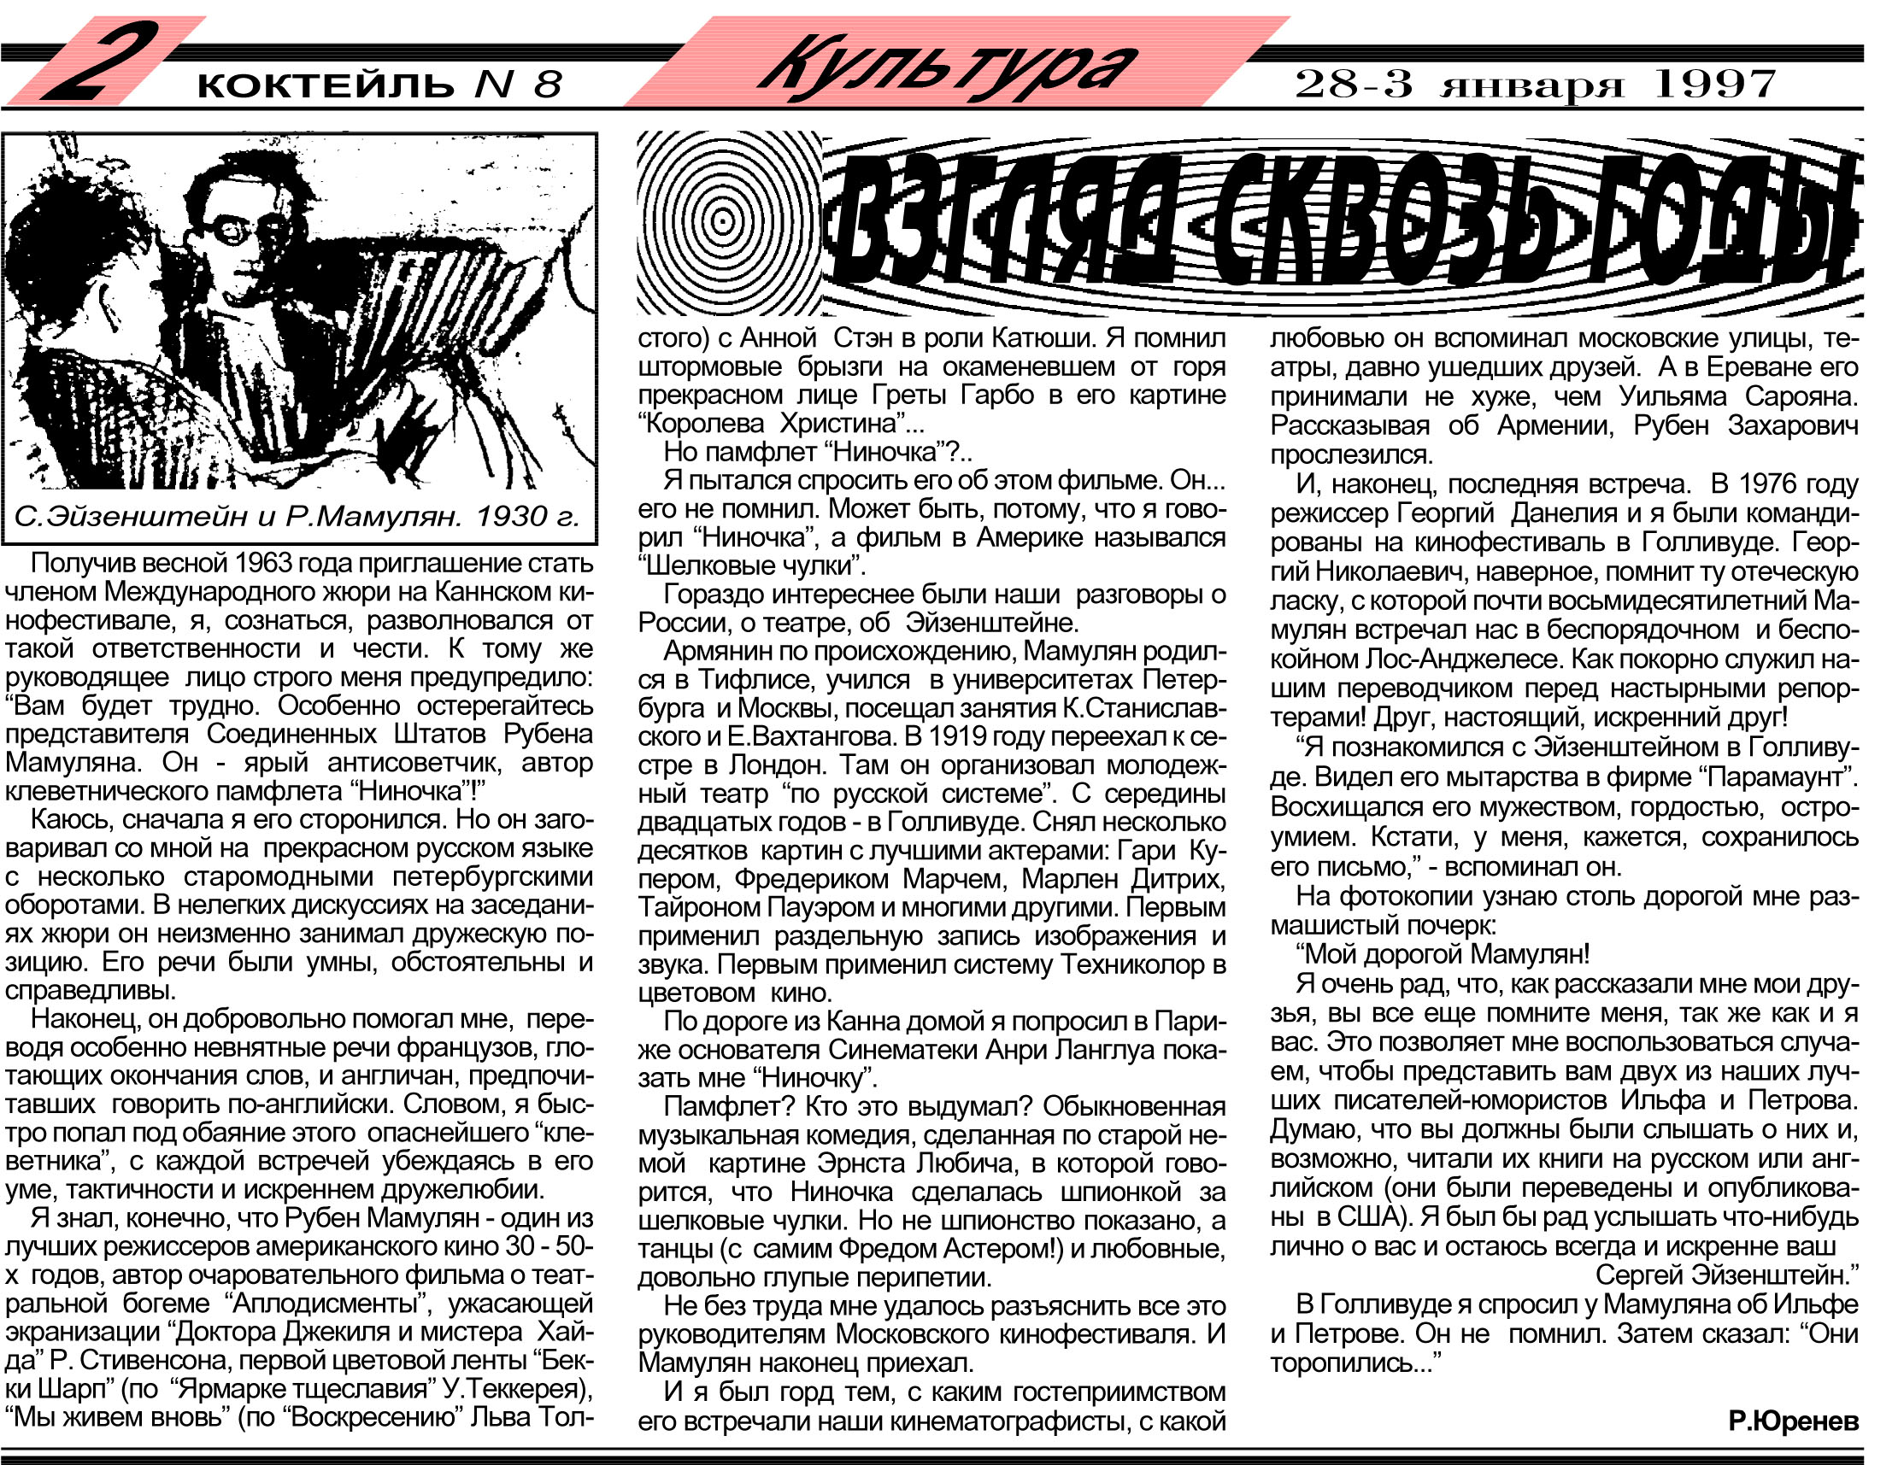

Газета «Коктейль» №8 от 28-3 января 1997 г.

